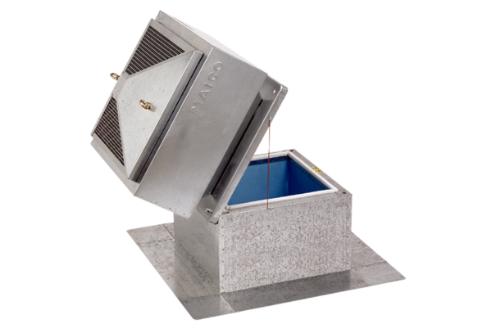Střešní sokl pro ploché střechy, výklopný SOK 31Obsah dodávky: 1 kusSortiment: C
Typové číslo: 0093.0993Výrobce: MAICO

